EL COSTE DE LA ESPAÑA VACIADA: MÍNIMO HISTÓRICO DE CENTROS DE SALUD, 250 ESCUELAS MENOS, CIERRE DE 311 OFICINAS POSTALES Y COLAPSO DEL ALQUILER EN LAS GRANDES CIUDADES

España pierde población en la mayor parte de su territorio mientras las grandes ciudades concentran cada vez más demanda de vivienda, dos procesos que se alimentan entre sí.

El país acumula 3,8 millones de viviendas sin uso, casi la mitad en municipios de menos de 10.000 habitantes, mientras el acceso a la vivienda es la principal preocupación de los españoles.

El modelo de tuTECHÔ Rural es un ejemplo de respuesta a la despoblación y combina inversión inmobiliaria de impacto, con acompañamiento social impulsado por Fundación tuTECHÔ

Madrid, 24 de junio de 2026. El Observatorio del Alquiler ha realizado el informe “Poblaciones en peligro: acceso a la vivienda y pérdida de dotaciones”, en él queda reflejada la gran contradicción territorial y de acceso a la vivienda que vive España:
- El 84% del territorio español alberga apenas un 16% de la población y gran parte de las viviendas vacías (un 14,4% de todo el parque residencial); y por otro lado las grandes áreas urbanas, que han incrementado su población en más de seis millones de personas desde 2001 y concentran el 70% de los habitantes y una gran escasez de vivienda.
Este informe muestra que la despoblación y la vivienda en España no son fenómenos independientes, sino el resultado de un modelo de crecimiento desequilibrado entre el territorio que se vacía y el que se satura.

EL TERRITORIO QUE SE VACÍA, EL TERRITORIO QUE SE SATURA
El 84% del territorio español alberga apenas un 16% de la población. De los 8.132 municipios del país, 4.975 —el 61,2%— tienen menos de 1.000 habitantes, y casi la mitad del total está por debajo del umbral europeo de riesgo de despoblación, fijado en 12,5 habitantes por kilómetro cuadrado.
La pérdida de población erosiona la base fiscal de estos municipios y fuerza el cierre de ciertas dotaciones básicas: solo entre 2012 y 2016 se cerraron 311 oficinas postales rurales, más de 250 escuelas de infantil y primaria han cerrado en la última década, y el total de centros de salud y consultorios cayó a su mínimo histórico en 2023. Cada cierre de servicio reduce de manera notoria el atractivo del municipio, empujando a más familias a marcharse y profundizando el círculo vicioso que conlleva el abandono rural.
En el otro extremo se encuentran las grandes áreas urbanas, que han incrementado su población en más de seis millones de personas desde 2001 y concentran el 70% de los habitantes. Esta concentración de población genera una presión sobre el mercado de la vivienda que el parque residencial no puede absorber.

LA PARADOJA DE LA VIVIENDA VACÍA
La vivienda vacía se concentra precisamente donde menos se necesita: en los municipios de menos de 100 habitantes, hasta el 70% del parque residencial está vacío o tiene un uso muy ocasional; en los de entre 100 y 500 habitantes, la proporción es del 57%. A nivel global, los municipios de menos de 10.000 habitantes, donde reside poco más del 20% de la población, acumulan el 45% de la vivienda a nivel nacional.
Sin embargo, esto no se traduce en oferta real de alquiler. Según un estudio publicado por la Asociación para el Desarrollo Rural Integral de las Tierras del Jiloca y Gallocanta en Aragón, más del 55% de las personas que trataron de alquilar una vivienda en pueblos de 1.000 habitantes en 2020, no lo consiguieron y terminaron desistiendo. El predominio cultural de la propiedad, el deterioro de los inmuebles, el apego emocional de los propietarios y la fragmentación de la herencia entre varios titulares producen un bloqueo del parque de viviendas.

UNA RESPUESTA BASADA EN ALIANZAS TERRITORIALES: tuTECHÔ Rural
Este informe recoge el modelo de tuTECHÔ Rural como ejemplo de respuesta que conecta ambas partes de la situación de desequilibrio en la que nos encontramos.
El modelo combina inversión inmobiliaria de impacto, con acompañamiento social impulsado por Fundación tuTECHÔ, ayuntamientos y entidades locales. Cada traslado va vinculado a una oportunidad de empleo real identificada previamente en el municipio, el alquiler se articula siempre a través de una entidad intermediaria que garantiza el acompañamiento y arraigo de las familias.
Hoy en día, tuTECHÔ Rural ha activado más de 25 viviendas y acompañado a más de 100 personas en 9 municipios de 4 provincias, con una inversión superior a 1 millón de euros. Su programa complementario, tuTECHÔ Semirural, orientado a municipios de entre 5.000 y 30.000 habitantes, suma más de 30 viviendas activadas y 160 personas acompañadas en 17 municipios de 6 provincias.
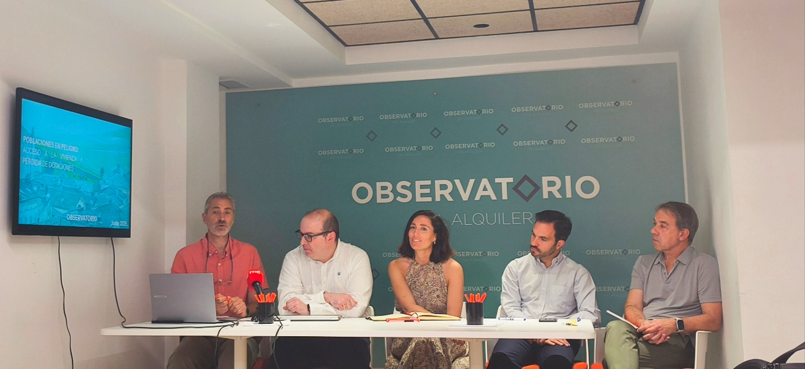

Acerca del Observatorio del Alquiler | observatoriodelalquiler.org
El Observatorio del Alquiler, impulsado por la Fundación Alquiler Seguro, con un equipo de investigadores de la Universidad Rey Juan Carlos (URCJ), la Universidad Complutense de Madrid (UCM) e investigadores de la Cátedra de la UNESCO de la Universidad Rovira I Virgili de Tarragona, es el primer centro de investigación en España especializado en el mercado del alquiler. El Observatorio ofrece información valiosa tanto para la toma de decisiones empresariales como para la formulación de políticas públicas informadas, contribuyendo a mejorar la calidad de vida y el bienestar de la sociedad.
El Observatorio del Alquiler aporta información rigurosa, completa y periódica, con un análisis del estado del alquiler en España y una visión histórica de su tendencia, con una vocación científicamente solvente de los estudios realizados. El Observatorio del Alquiler ha obtenido la Certificación AENOR ISO 20252:2019 de Investigación de mercado, social y de la opinión.
Entre otras cuestiones, el Observatorio del Alquiler trabaja sobre el estudio de la oferta, demanda, evolución de los precios, las políticas públicas de alquiler, inversión y financiación, o sobre los indicadores y perfiles socioeconómicos y demográficos.

DEPARTAMENTO DE COMUNICACIÓN
Carmen Oltra - 681 143 490
Natalia Rodríguez - Maribona - 618 751 055

